Задание можно распечатать и выполнить или переписать и выполнить в нотной тетради. Выполненные задания подписывать Ф.И. класс и присылать на электронную почту muzpauza@mail.ru
1.Поставьте необходимые знаки альтерации в «заготовки» указанных аккордов.
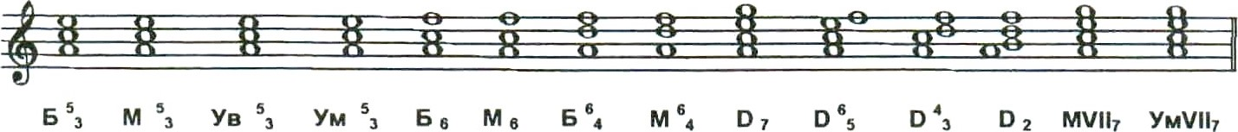
2. Постройте интервалы от данных звуков вниз.
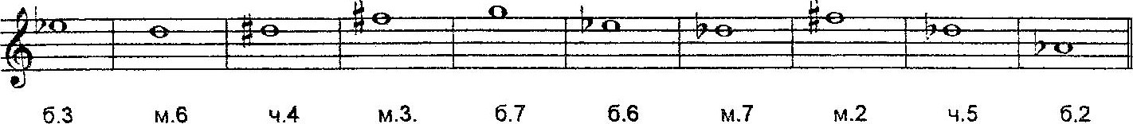
3.Поставьте необходимые знаки альтерации при ключе и около нот, чтобы данные звукоряды превратились э указанные мажорные или минорные гаммы.
Fis-dur (гарм.) f-moll(гарм.) fis-moll(мелод.)
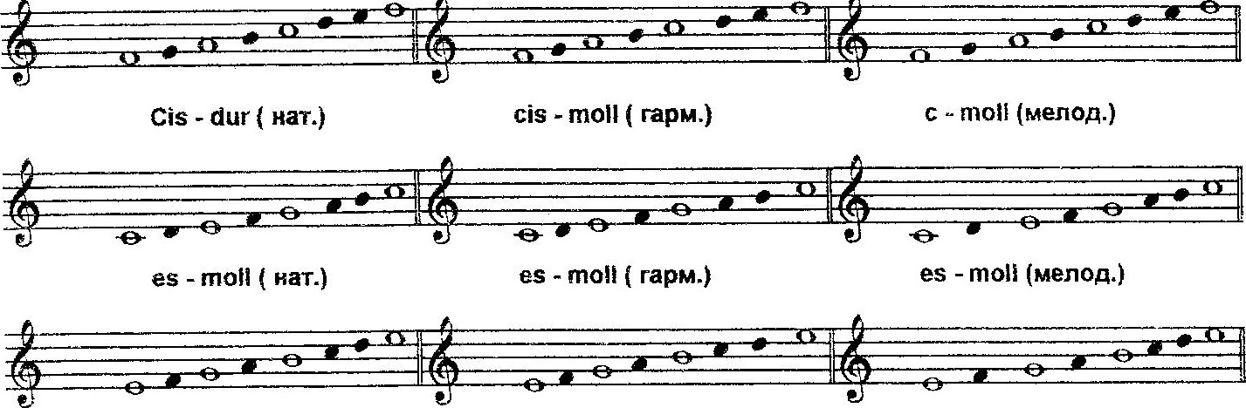
Fis
-
dur
(
гарм.)
f
-
топ
(
гарм.)
fis
-
(мелод,)

